

**TRƯỜNG ĐẠI HỌC MỞ THÀNH PHỐ HỒ CHÍ MINH**

**KHOA CÔNG NGHỆ THÔNG TIN**

**BÁO CÁO MÔN HỌC**

**ĐỀ TÀI: HỆ THỐNG QUẢN LÝ CHO THUÊ XE**

**Môn học: Phân tích thiết kế hệ thống**

**GVHD: Ths. Nguyễn Thị Phương Trang**

**SINH VIÊN THỰC HIỆN:**

**Phạm Thị Thúy An – 2251052002**

**Lâm Gia Bảo – 2251052003**

**Thành phố Hồ Chí Minh, 2024MỤC LỤC**

LỜI MỞ ĐẦU 3

CHƯƠNG 1: KHẢO SÁT VÀ MÔ TẢ HỆ THỐNG 4

**1. Xác định các bộ phận** 4

**1.1** **Phương pháp khảo sát nhằm xác định các bộ phận** 4

**1.2** **Sơ đồ tổ chức** 4

**1.3** **Ý nghĩa các bộ phận** 4

**2. Các nghiệp vụ** 4

**2.1 Phương pháp khảo sát để xác định nghiệp vụ** 4

2.2 Danh sách nghiệp vụ 6

2.3 Các biểu mẫu 7

2.4 Các quy định 14

2.5 Danh sách các yêu cầu – nghiệp vụ 14

2.6 Mô tả chi tiết yêu cầu nghiệp vụ 17

3. Mô tả tổng quan về hệ thống 19

CHƯƠNG 2: PHÂN TÍCH HỆ THỐNG 21

1. Bảng phân tích các chức năng nghiệp vụ, tác nhân và hồ sơ dữ liệu 21

2. Mô hình phân rã chức năng 22

3. Danh sách hồ sơ dữ liệu 23

4. Ma trận thực thể - chức năng 23

5. Mô hình ngữ cảnh của hệ thống 24

6. Mô hình dòng dữ liệu mức 0 (mức đỉnh) 25

7. Mô hình dòng dữ liệu mức 1 25

8. Mô hình dòng dữ liệu mức 2 28

**9. Mô hình thực thể kết hợp** 30

CHƯƠNG 3: THIẾT KẾ HỆ THỐNG 31

**1.** **Thiết kế dữ liệu: Mô hình quan hệ (RD)** 31

**2.** **Thiết kế giao diện** 31

**2.1 Giao diện đăng nhập vào hệ thống** 31

2.2 Giao diện tiếp nhận yêu cầu thuê xe của khách hàng 32

2.3 Giao diện lập hợp đồng cho thuê xe 32

2.4 Giao diện lập hóa đơn thanh toán 33

2.5 Giao diện ghi hồ sơ xe 33

2.6 Giao diện ghi hồ sơ xe 34

2.7 Giao diện hủy thuê xe 34

# 

# LỜI MỞ ĐẦU

Trong một thị trường ngày càng cạnh tranh và phát triển như ngày nay, việc áp dụng công nghệ thông tin và phân tích dữ liệu đóng vai trò quan trọng trong việc tạo ra sự khác biệt và nâng cao năng lực cạnh tranh của các doanh nghiệp kinh doanh dịch vụ thuê xe ô tô. Hệ thống thông tin chuyên nghiệp không chỉ giúp tối ưu hóa quy trình vận hành mà còn cung cấp trải nghiệm người dùng tốt nhất, từ quá trình đặt xe đến việc trả xe và thanh toán.

Bài báo cáo này đặt mục tiêu phân tích một cách chi tiết về cấu trúc hệ thống, các yêu cầu chức năng quan trọng cần được tích hợp, và các quy trình quản lý hiệu quả để xây dựng một hệ thống cho thuê xe ô tô đáng tin cậy và hiệu quả. Thông qua việc nghiên cứu sâu rộng và đánh giá kỹ lưỡng, bài báo cáo mục tiêu cung cấp cái nhìn tổng quan và chi tiết về cách tiếp cận phân tích và thiết kế hệ thống trong lĩnh vực này.

Chúng tôi hy vọng rằng thông qua bài báo cáo này sẽ góp phần mang đến cho ngành dịch vụ cho thuê xe ô tô có những cách thức tối ưu hóa tốt hơn trong hoạt động kinh doanh, cải thiện trải nghiệm khách hàng, và tạo ra lợi ích bền vững từ việc áp dụng công nghệ thông tin.

# CHƯƠNG 1: KHẢO SÁT VÀ MÔ TẢ HỆ THỐNG

**1. Xác định các bộ phận**

* 1. **Phương pháp khảo sát nhằm xác định các bộ phận**

Sử dụng phương pháp khảo sát Nghiên cứu, tham khảo tài liệu để đọc sơ đồ quản lý từ các website cho thuê xe: Công ty TNHH vận tải Nam Phú Thịnh: <http://www.namphuthinhexpress.com/>

* 1. **Sơ đồ tổ chức**
  2. **Ý nghĩa các bộ phận**

|  |  |  |
| --- | --- | --- |
| STT | Tên các bộ phận | Mô tả |
| 1 | Phòng kinh doanh | Chịu trách nhiệm tiếp nhận và xử lý cho thuê xe |
| 2 | Phòng chăm sóc khách hàng | Chịu trách nhiệm giải quyết sự cố và cung cấp thông tin và giải đáp các vấn đề của khách hàng |
| 3 | Phòng vận hành | Chịu trách nhiệm quản lý, bảo trì và sửa chữa xe và website |
| 4 | Bãi xe | Chịu trách nhiệm quản lý xe ra vào bãi và theo dõi quá trình cho thuê |

**2. Các nghiệp vụ**

**2.1 Phương pháp khảo sát để xác định nghiệp vụ**

Sử dụng phương pháp Lập bảng câu hỏi để lấy thông tin về nghiệp vụ *Xử lý thanh toán qua thẻ ngân hàng và chuyển khoản ngân hàng*.

* Đối tượng tham gia: những người đã từng trải nghiệm thanh toán bằng thẻ ngân hàng và chuyển khoản ngân hàng
* Thiết kế bảng câu hỏi:

KHẢO SÁT VỀ DỊCH VỤ THANH TOÁN QUA THẺ NGÂN HÀNG VÀ CHUYỂN KHOẢN NGÂN HÀNG

Chào mừng bạn đến với khảo sát của chúng tôi về dịch vụ thanh toán qua thẻ ngân hàng hoặc chuyển khoản. Chúng tôi rất trân trọng sự đóng góp của bạn và muốn đảm bảo rằng mọi ý kiến của bạn đều được lắng nghe và đánh giá cao.

Vui lòng dành chút thời gian để trả lời các câu hỏi một cách trung thực và chi tiết nhất có thể. Phản hồi của bạn sẽ giúp chúng tôi cải thiện dịch vụ của mình và mang đến trải nghiệm tốt hơn cho tất cả khách hàng của chúng tôi. Xin chân thành cảm ơn sự hợp tác của bạn!

Email

. . . . . . . . . . . . . . . . . . . . . . . . . . . . . .

Câu hỏi:

1. Bạn đã từng sử dụng dịch vụ thanh toán qua thẻ ngân hàng hoặc chuyển khoản khi thuê xe ở công ty chúng tôi chưa?

Đã từng  Chưa từng

Nếu từng sử dụng, vui lòng chia sẻ trải nghiệm của bạn.

. . . . . . . . . . . . . . . . . . . . . . . . . . . . . . . . . . . . . . . . . . . . . . . . . . . . . . . . . . . . . . . . . . . . . . . . . . . . . . . . . .

1. Bạn hài lòng nhất điểm nào ở phương thức thanh toán này?

Tiện lợi, có thể thanh toán nhanh chóng

Dễ dàng quản lý chi tiêu

Hiện đại, ít thủ tục

Tất cả các ý trên

1. Trong quá trình thanh toán, bạn gặp phải vấn đề gì (nếu có)? Vui lòng mô tả chi tiết để chúng tôi hiểu rõ hơn.

. . . . . . . . . . . . . . . . . . . . . . . . . . . . . . . . . . . . . . . . . . . . . . . . . . . . . . . . . . . . . . . . . . . . . . . . . . . . . . .

1. Bạn nghĩ rằng dịch vụ thanh toán qua thẻ ngân hàng hoặc chuyển khoản của chúng tôi cần cải thiện điểm nào để mang lại trải nghiệm tốt hơn cho khách hàng?

. . . . . . . . . . . . . . . . . . . . . . . . . . . . . . . . . . . . . . . . . . . . . . . . . . . . . . . . . . . . . . . . . . . . . . . . . . . . . . .

1. Bạn có bất kỳ góp ý hoặc đề xuất cụ thể nào để cải thiện dịch vụ thanh toán của chúng tôi không?

. . . . . . . . . . . . . . . . . . . . . . . . . . . . . . . . . . . . . . . . . . . . . . . . . . . . . . . . . . . . . . . . . . . . . . . . . . . . . . .

1. Bạn đánh giá tổng thể về trải nghiệm thanh toán qua thẻ ngân hàng hoặc chuyển khoản của chúng tôi như thế nào?

Xuất sắc

Tốt

Khá

Tệ

### 2.2 Danh sách nghiệp vụ

|  |  |  |  |  |  |
| --- | --- | --- | --- | --- | --- |
| **STT** | **Nhu cầu** | **Nghiệp vụ** | **Ai** | | |
| **Bộ phận thực hiện trực tiếp** | **Bộ phận liên quan** | **Hệ thống ngoài** |
| 1 | Khách hàng muốn thuê xe | Lập hợp đồng cho thuê xe | PKD: Kế toán |  |  |
| 2 | Khách hàng có vấn đề hoặc sự cố cần được giải quyết trong quá trình thuê xe | Giải quyết sự cố | PCSKH: Nhân viên CSKH |  |  |
| 3 | Khách hàng muốn thanh toán tiền thuê xe bằng chuyển khoản ngân hàng hoặc thông qua thẻ ngân hàng | Xử lý thanh toán qua thẻ ngân hàng và chuyển khoản ngân hàng | PKD: Kế toán |  | Máy cà thẻ, ngân hàng |
| 4 | Khách hàng muốn hủy thuê xe trước thời gian giao xe | Hủy thuê xe | PKD: Kế toán |  |  |
| 5 | Khách hàng muốn gia hạn thời gian thuê xe | Xử lý gia hạn thuê xe | PCSKH: Nhân viên CSKH | PKD: Kế toán |  |
| 6 | Khách muốn đặt lịch chờ có xe hoặc hủy đặt lịch | Cập nhật danh sách chờ xe | PKD: Kế toán |  |  |
| 7 | Kế toán muốn lập hóa đơn thanh toán cho mỗi lần khách thuê xe | Lập hóa đơn thanh toán khi khách thuê xe | PKD: Kế toán |  | Máy in, ngân hàng |
| 8 | Kế toán muốn cập nhật hồ sơ cho thuê xe khi có khách thuê hoặc hủy thuê | Cập nhật hồ sơ cho thuê xe | PKD: Kế toán |  |  |
| 9 | Kế toán muốn cập nhật danh sách xe sau mỗi lần có khách thuê hoặc trả xe | Cập nhật danh sách xe | PKD: Kế toán |  |  |
| 10 | Nhân viên chăm sóc khách hàng muốn lập biên bản sự cố mỗi khi có sự cố | Lập biên bản sự cố | PCSKH: Nhân viên chăm sóc khách hàng |  |  |
| 11 | Nhân viên chăm sóc khách hàng muốn lập hóa đơn bồi thường khi có xuất hiện thiệt hại trong sự cố | Lập hóa đơn bồi thường | PCSKH: Nhân viên CSKH | PKD: Kế toán |  |
| 12 | Nhân viên lái xe muốn lập biên bản giao xe khi giao xe cho khách | Lập biên bản giao xe | Bãi xe: Lái xe | PKD: Khách hàng | Máy in |
| 13 | Nhân viên lái xe muốn lập biên bản nhận lại xe khi khách trả xe | Lập biên bản nhận lại xe | Bãi xe: Lái xe | PKD: Khách hàng | Máy in |
| 14 | Nhân viên IT muốn tạo tài khoản và phân quyền cho nhân viên | Tạo tài khoản và phân quyền | PVH: Nhân viên IT |  |  |
| 15 | Nhân viên IT muốn thống kê lượng truy cập vào web thuê xe | Thống kê lượng truy cập | PVH: Nhân viên IT |  | Website |
| 16 | Giám đốc yêu cầu báo cáo từ các phòng ban | Lập báo cáo | Nhân viên các phòng ban |  |  |

### 2.3 Các biểu mẫu

1. BM01: Phiếu yêu cầu thuê xe

**CÔNG TY** . . . . . . . . . . .

**Địa chỉ**: . . . . . . . . . . .

Mã phiếu: . . . . . .

**PHIẾU YÊU CẦU THUÊ XE**

Họ tên: . . . . . . . . . . . . . . . . .

Ngày sinh: . . . . . . . . . . . . . . . . .

Số điện thoại: . . . . . . . . . . . . . . . . .

Địa chỉ: . . . . . . . . . . . . . . . . .

Ngày thuê xe: . . . . . . . . . . . . . . . . . Ngày trả xe: . . . . . . . . . . . . . . . . .

Hình thức thuê:  Tự lái  Có nhân viên lái xe

Thông tin xe muốn thuê

|  |  |  |  |  |
| --- | --- | --- | --- | --- |
| STT | Loại xe | Tên xe | Số lượng | Ghi chú |
|  |  |  |  |  |
|  |  |  |  |  |

1. BM02: Hóa đơn thanh toán

**CÔNG TY**. . . . . . . . . . . . . . . . . . . .

**Địa chỉ**: . . . . . . . . . . . . . . . . . . . .

**SĐT**: . . . . . . . . . . . . . . . . . . . .

**HÓA ĐƠN THANH TOÁN**

Mã hóa đơn: . . . . . . . . . . . . .

Ngày: . . . . . . . . . . . . . (Theo Số hợp đồng: . . . . . . . . .)

Tên khách: . . . . . . . . . . . . . . . . . . . . . . . . . . . . . . . . . . . . . . . . . . . . . . . . . . . . . . . . . . . . . .

Điện thoại: . . . . . . . . . . . . . . . . . . . . . . . . . . . . . . . . . . . . . . . . . . . . . . . . . . . . . . . . . . . . . .

Phương thức thanh toán: . . . . . . . . . . . . . . . . . . . . . . . . . . . . . . . . . . . . . . . . . . . . . . . . . . . . .

Tổng số xe thuê: . . . .chiếc.

|  |  |  |  |  |  |  |
| --- | --- | --- | --- | --- | --- | --- |
| Mã xe | Loại xe | Số lượng | Ngày nhận xe | Ngày trả xe | Giá thuê | Thành tiền |
|  |  |  |  |  |  |  |
|  |  |  |  |  |  |  |
|  |  |  |  |  |  |  |
|  |  |  |  |  |  |  |
|  |  |  |  |  |  |  |

Tổng tiền: . . . . . . . . . . . . . . . . . . .

Khách hàng thanh toán:  Tiền đặt cọc  Tiền trả sau

Số tiền thanh toán: . . . . . . . . . . . . . . . . . . . .

Khách hàng Kế toán

*(Ký, ghi rõ họ tên) (Ký, ghi rõ họ tên)*

1. BM03: Hợp đồng cho thuê xe

CỘNG HÕA XÃ HỘI CHỦ NGHĨA VIỆT NAM

Độc lập - Tự do-Hạnh phúc

-----o0o-----

Mã hợp đồng: ……………………

**HỢP ĐỒNG CHO THUÊ Ô TÔ**

Căn cứ vào nhu cầu thực tế của 2 bên

Hôm nay, ngày … tháng … năm ……….

Tại ………………………………………….. Chúng tôi gồm có:

BÊN CHO THUÊ XE (Gọi tắt là bên A):…………….

Đại diện: (ông/bà)……………………Chức vụ : Giám đốc

Địa chỉ:………………………………….

Số CMTND……………………Cấp ngày…………………..Nơi cấp……………

Điện thoại :……………….

BÊN THUÊ XE (Gọi tắt là bên B):…………………………

Đại diện: (ông/bà)…………………….Chức vụ………….(nếu có).

Địa chỉ:…………………………………….

Số CMTND……………………Cấp ngày…………………..Nơi cấp…………..

Số tài khoản……………………Tại ngân hàng………………………………….

Điện thoại:…………………

Điều 1: Nội dung công việc Bên A cho bên B thuê ….. chiếc xe ….. loại xe ………chỗ. Thời gian phụ thuộc yêu cầu bên thuê, với đầy đủ tiện nghi và giấy tờ lưu hành. ô tô đảm bảo còn mới và đầy đủ điều kiện hiện hành.

Điều 2: ***Đơn giá và hình thức thanh toán***

1.Đơn giá thuê: …………………../ngày

|  |  |  |  |  |  |  |
| --- | --- | --- | --- | --- | --- | --- |
| Mã xe | Loại xe | Số lượng | Giá thuê | Ngày nhận | Ngày trả | Ghi chú |
|  |  |  |  |  |  |  |
|  |  |  |  |  |  |  |
|  |  |  |  |  |  |  |
|  |  |  |  |  |  |  |
|  |  |  |  |  |  |  |
|  |  |  |  |  |  |  |

Tổng tiền thanh toán:……………………………………………………………………..

2.Thời gian thuê: Từ ngày ….. tháng ….. năm …….

Đến ngày ….. tháng ….. năm …….

3.Tiền tạm ứng:…………………………………………………………………đồng.

Tiền còn lại phải thanh toán: :…………………………………………………đồng.

4.Địa điểm nhận xe:………………………………………………………………….

Điều 3: ***Trách nhiệm của các bên.***

1.Trách nhiệm của bên A

-Giao xe đúng chất lượng và thời gian.

2.Trách nhiệm của bên B

-Kiểm tra kỹ xe trước khi nhận.

-Nếu bên B cầm xe quá thời gian quy định (quá giờ, lưu đêm) trong hợp đồng thì sẽ bị tính thêm tiền phụ thu theo như bảng giá cho thuê xe của công ty quy định

-Nếu trong thời gian từ lúc kí hợp đồng cho đến khi nhận xe bên B muốn huỷ hợp đồng thì sẽ phải chịu 10% tổng số tiền thuê xe.

Điều 4***: Điều khoản chung***

-Hai bên cam kết thực hiện nghiêm túc những điều khoản trên.

-Trong khi thực hiện hợp đồng,hai bên chủ động thông báo những vướng mắc và giải quyết khó khăn nảy sinh.Nếu không tự giải quyết được thì đưa đến cơ quan Nhà nước có thẩm quyền để giải quyết. Bên nào có lỗi, bên đó phải chịu hoàn toàn phí tổn

-Hợp đồng được thành lập thành 2 bản, mỗi bên giữ 01 bản, có giá trị pháp lý như nhau

ĐẠI DIỆN BÊN A ĐẠI DIỆN BÊN B

*(Ký, ghi rõ họ tên) (Ký, ghi rõ họ tên)*

1. BM04: Biên bản giao xe

**CỘNG HÒA XÃ HỘI CHỦ NGHĨA VIỆT NAM  
Độc lập – Tự do – Hạnh phúc**

**BIÊN BẢN GIAO XE**

**Số………**

Căn cứ vào hợp đồng thuê xe mã……….. chúng tôi gồm:................

Bên giao ..….......................................................

Đại diện bên giao ……..................

Số CCCD/CMND:.........................

Điện thoại:......................................

Địa chỉ:….............................................................

Giao xe tại địa điểm:…........................................

Ngày giao xe:…...................................................

Bên nhận: ….......................................................

Đại diện bên nhận:…............................................

Số CCCD/CMND:…............................... Ngày cấp:...................... Nơi cấp............................

Điện thoại:…........................

Địa chỉ liên hệ:…...................

Cùng tiến hành kiểm tra, đánh dấu xác nhận và đồng ý ký vào biên bản này bàn giao cho Bên nhận……….. xe như dưới đây:

1. **Thông tin xe**

|  |  |  |  |  |
| --- | --- | --- | --- | --- |
| **STT** | **Mã xe** | **Loại xe** | **Số lượng** | **Ghi chú** |
| 1 |  |  |  |  |

**2. Tình trạng xe**

|  |  |  |  |
| --- | --- | --- | --- |
| **STT** | **Danh mục kiểm tra** | **Xác nhận của bên giao xe** | **Xác nhận của bên nhận xe** |
| 1 |  |  |  |

Đại diện bên giao giải thích kĩ các nội dung trên cho đại diện bên nhận. Biên bản này lập thành hai bản (02) mỗi bên giữ một bản, có giá trị pháp lý như nhau.

………….., ngày … tháng…. Năm

**Xác nhận của bên giao xe Xác nhận của bên nhận xe** *(Ký, ghi rõ họ tên) (Ký, ghi rõ họ tên)*

1. BM05: Biên bản nhận xe

**CỘNG HÒA XÃ HỘI CHỦ NGHĨA VIỆT NAM  
Độc lập – Tự do – Hạnh phúc**

**BIÊN BẢN GIAO XE**

**Số………**

Căn cứ vào hợp đồng thuê xe mã……….. và biên bản giao xe số…….chúng tôi gồm:................

Bên nhận ..….......................................................

Đại diện bên nhận ……..................

Nhận xe tại địa điểm:…........................................

Ngày nhận xe:…...................................................

Bên trả: ….......................................................

Đại diện bên trả:…............................................

Cùng tiến hành kiểm tra, đánh dấu xác nhận và đồng ý ký vào biên bản này để tiến hành nhận lại xe từ bên đã thuê. Thông tin chi tiết:

1. **Thông tin xe**

|  |  |  |  |  |
| --- | --- | --- | --- | --- |
| **STT** | **Mã xe** | **Loại xe** | **Số lượng** | **Ghi chú** |
| 1 |  |  |  |  |

**2. Tình trạng xe**

|  |  |  |  |
| --- | --- | --- | --- |
| **STT** | **Danh mục kiểm tra** | **Xác nhận của bên nhận lại xe** | **Xác nhận của bên trả xe** |
| 1 |  |  |  |

Đại diện 2 bên tiến hành kiểm tra và giải thích kỹ những vấn đề chưa rõ. Biên bản này lập thành hai bản (02) mỗi bên giữ một bản, có giá trị pháp lý như nhau.

………….., ngày … tháng…. Năm

**Xác nhận của bên nhận lại xe Xác nhận của bên trả xe** *(Ký, ghi rõ họ tên) (Ký, ghi rõ họ tên)*

1. BM06: Biên bản sự cố

**CÔNG TY** . . . . . . . . . . . . . . . . . . . .

**Địa chỉ**: . . . . . . . . . . . . . . . . . . . .

**SĐT**: . . . . . . . . . . . . . . . . . . . .

Mã: . . . . . . .

**BIÊN BẢN SỰ CỐ**

**Số………**

Hôm nay, hồi .....giờ......ngày....tháng....năm....

Tại:…………………………………………………………………….

**Chúng tôi gồm:**

**Người lập biên bản:**

1- Ông (bà):……………………………Chức danh:………………………….

**Người chứng kiến:**

Ông (bà):………………………….Chức danh:……………………………..

Số CMND:………………..Cấp ngày:…………Tại:……………………..

Địa chỉ thường trú:………………………………………………………….

**Người liên quan đến vụ việc:**

Ông (bà):…………………………Chức danh:……………………………

Số CMND:……………Cấp ngày:………………..Tại:……………………..

Địa chỉ thường trú:……………………………………………………………

Tiến hành lập biên bản vụ việc sau đây: (ghi thời gian, địa điểm xảy ra, phát hiện vụ việc, nội dung diễn biến, hiện trường, nguyên nhân, người chứng kiến, người liên quan, hậu quả tác hại, các biện pháp đã xử lý, kết quả đã xử lý kèm theo biên bản thu giữ tang chứng, vật chứng nếu có):

…………………………………………………………………………….………………………………………………………………………………………………

…………………………………………………………………………….………………………………………………………………………………………………

…………………………………………………………………………….………………………………………………………………………………………………

…………………………………………………………………………….………………………………………………………………………………………………

…………………………………………………………………………….………………………………………………………………………………………………

…………………………………………………………………………….………………………………………………………………………………………………

…………………………………………………………………………….………………………………………………………………………………………………

…………………………………………………………………………….………………………………………………………………………………………………

…………………………………………………………………………….………………………………………………………………………………………………

…………………………………………………………………………….………………………………………………………………………………………………

Biên bản được lập thành ..... bản.

Biên bản kết thúc hồi ...... giờ ..... cùng ngày, mọi người có tên trên xác nhận sự việc, cùng ký tên dưới đây:

**Người chứng kiến Người liên quan Người lập biên bản** *(Ký, ghi rõ họ tên) (Ký, ghi rõ họ tên) (Ký, ghi rõ họ tên)*

1. BM07: Hóa đơn bồi thường

**CÔNG TY** . . . . . . . . . . . . . . . . . . . .

**Địa chỉ**: . . . . . . . . . . . . . . . . . . . .

**SĐT**: . . . . . . . . . . . . . . . . . . . .

**HÓA ĐƠN BỒI THƯỜNG**

Mã hóa đơn: . . . . . . . . . . . . .

Ngày: . . . . . . . . . . . . . (Theo Mã hợp đồng: . . . . . . . . .)

Thông tin người có trách nhiệm bồi thường

Họ tên: ………………………………………………

Địa chỉ: ………………………………………………

Số điện thoại: ………………………………………………

Chi tiết thiệt hại: …………………………………………………………………………….………………………………………………………………………………………………

…………………………………………………………………………….………………………………………………………………………………………………

…………………………………………………………………………….………………………………………………………………………………………………

…………………………………………………………………………….………………………………………………………………………………………………

…………………………………………………………………………….………………………………………………………………………………………………

…………………………………………………………………………….………………………………………………………………………………………………

Tổng số tiền bồi thường: ………………………………………………

Phương thức thanh toán: ………………………………………………

**Người bồi thường Người nhận bồi thường** *(Ký, ghi rõ họ tên) (Ký, ghi rõ họ tên)*

### 2.4 Các quy định

|  |  |
| --- | --- |
| **Tên quy định** | **Nội dung** |
| QD01 | * Điền đầy đủ thông tin trong biểu mẫu * Thông tin đưa ra phải là thông tin chính xác |
| QD02 | * Hóa đơn thanh toán được lập sau mỗi lần khách thanh toán tiền * Hóa đơn phải có ký xác nhận của các bên tham gia |
| QD03 | * Thông tin được ghi là những thông tin đúng sự thật, được xác nhận và cho phép của các bên tham gia * Thanh toán trước 50% giá trị hợp đồng, 50% còn lại phải được thanh toán sau khi bên cho thuê thu lại xe. |
| QD04 | * Thông tin phải được ghi dựa trên tình hình thực tế * Phải có sự xác nhận của các bên liên quan |
| QD05 | * Biên bản trình bày rõ chi tiết sự việc * Có ký xác nhận của các bên liên quan |
| QD06 | * Trình bày rõ thông tin thiệt hại * Thanh toán bằng tiền mặt, chuyển khoản hoặc thẻ ngân hàng * Có ký xác nhạn của các bên liên quan |
| QD07 | * huỷ hợp đồng sẽ phải chịu 10% tổng số tiền thuê xe |
| QD08 | * Có sự chỉ đạo và xác nhận từ Kế toán |

### 2.5 Danh sách các yêu cầu – nghiệp vụ

|  |  |  |  |  |  |
| --- | --- | --- | --- | --- | --- |
| Danh sách yêu cầu nghiệp vụ  Bộ phận: Phòng Kinh doanh | | | | | |
| STT | Nghiệp vụ | Mô tả tóm tắt | Biểu mẫu | Quy định | Ghi chú |
| 1 | Lập hợp đồng cho thuê xe | Khách hàng muốn thuê xe | BM03 | QD03 |  |
| 2 | Xử lý thanh toán qua thẻ ngân hàng và chuyển khoản ngân hàng | Khách hàng muốn thanh toán tiền thuê xe bằng chuyển khoản ngân hàng hoặc thông qua thẻ ngân hàng |  |  |  |
| 3 | Hủy thuê xe | Khách hàng muốn hủy thuê xe trước thời gian giao xe |  | QD07 |  |
| 4 | Cập nhật danh sách xe | Kế toán muốn cập nhật danh sách xe sau mỗi lần có khách thuê hoặc trả xe |  |  |  |
| 5 | Cập nhật danh sách chờ xe | Khách muốn đặt lịch chờ có xe hoặc hủy đặt lịch |  |  |  |
| 6 | Lập hóa đơn thanh toán khi khách thuê xe | Kế toán muốn lập hóa đơn thanh toán cho mỗi lần khách thuê xe | BM02 | QD02 |  |
| 7 | Cập nhật hồ sơ cho thuê xe | Kế toán muốn cập nhật hồ sơ cho thuê xe khi có khách thuê hoặc hủy thuê |  |  |  |
| 8 | Báo cáo |  |  |  |  |

|  |  |  |  |  |
| --- | --- | --- | --- | --- |
| Bảng trách nhiệm  Bộ phận: Phòng kinh doanh | | | | |
| STT | Nghiệp vụ | Người dùng | Phần mềm | Ghi chú |
| 1 | Lập hợp đồng cho thuê xe | Nhập thông tin theo biểu mẫu | Kiểm tra dữ liệu theo quy định và lưu trữ | Có thể xóa logic khi nhập sai thông tin Được phép cập nhật lại thông tin |
| 2 | Xử lý thanh toán qua thẻ ngân hàng và chuyển khoản ngân hàng | Nhập đúng thông tin, dữ liệu | Kiểm tra dữ liệu theo quy định, bảo mật thông tin, lưu nhật ký giao dịch | Có thể tạo các báo cáo thanh toán  Có khả năng tích hợp với hệ thống kế toán |
| 3 | Hủy thuê xe | Tra cứu đúng số hợp đồng cần hủy | Tìm số hợp đồng được tra cứu, cho phép hủy | Có thể lưu lại nhật ký hủy hợp đồng và xuất báo cáo |
| 4 | Cập nhật danh sách xe | Nhập đúng mã xe cần cập nhật | Tìm và mở thông tin mã xe được tra cứu | Có thể thêm, sửa, xóa thông tin |
| 5 | Cập nhật danh sách chờ xe | Thêm hoặc xóa dữ liệu | Kiểm tra dữ liệu theo quy định và lưu trữ | Có thể xóa, sửa thông tin và xuất báo cáo |
| 6 | Lập hóa đơn thanh toán khi khách thuê xe | Thêm hoặc xóa dữ liệu | Kiểm tra dữ liệu theo quy định và lưu trữ | Có thể xóa, sửa thông tin và xuất báo cáo |
| 7 | Cập nhật hồ sơ cho thuê xe | Thêm hoặc xóa dữ | Kiểm tra dữ liệu theo quy định và lưu trữ | Có thể thêm, xóa thông tin |

|  |  |  |  |  |  |
| --- | --- | --- | --- | --- | --- |
| Danh sách yêu cầu nghiệp vụ  Bộ phận: Phòng CSKH | | | | | |
| STT | Nghiệp vụ | Mô tả tóm tắt | Biểu mẫu | Quy định | Ghi chú |
| 1 | Xử lý gia hạn thuê xe | Khách hàng muốn gia hạn thời gian thuê xe |  | QD08 |  |
| 2 | Lập biên bản sự cố | Nhân viên chăm sóc khách hàng muốn lập biên bản sự cố mỗi khi có sự cố | BM06 | QD05 |  |
| 3 | Lập hóa đơn bồi thường | Nhân viên chăm sóc khách hàng muốn lập hóa đơn bồi thường khi có xuất hiện thiệt hại trong sự cố | BM07 | QD06 |  |
| 4 | Báo cáo |  |  |  |  |

|  |  |  |  |  |
| --- | --- | --- | --- | --- |
| Bảng trách nhiệm  Bộ phận: Phòng CSKH | | | | |
| STT | Nghiệp vụ | Người dùng | Phần mềm | Ghi chú |
| 1 | Xử lý gia hạn thuê xe |  |  |  |
| 2 | Lập biên bản sự cố | Thêm, chỉnh sửa dữ liệu | Kiểm tra dữ liệu theo quy định và lưu trữ | Có thể tra cứu, xóa, thông tin |
| 3 | Lập hóa đơn bồi thường | Thêm, chỉnh sửa dữ liệu | Kiểm tra dữ liệu theo quy định và lưu trữ | Có thể tra cứu , xóa, thông tin |

|  |  |  |  |  |  |
| --- | --- | --- | --- | --- | --- |
| Danh sách yêu cầu nghiệp vụ  Bộ phận: Phòng vận hành | | | | | |
| STT | Nghiệp vụ | Mô tả tóm tắt | Biểu mẫu | Quy định | Ghi chú |
| 1 | Tạo tài khoản và phân quyền | Nhân viên IT muốn tạo tài khoản và phân quyền cho nhân viên |  |  |  |
| 2 | Thống kê lượng truy cập | Nhân viên IT muốn thống kê lượng truy cập vào web thuê xe |  |  |  |
| 3 | Báo cáo |  |  |  |  |

|  |  |  |  |  |
| --- | --- | --- | --- | --- |
| Bảng trách nhiệm  Bộ phận: Phòng vận hành | | | | |
| STT | Nghiệp vụ | Người dùng | Phần mềm | Ghi chú |
| 1 | Tạo tài khoản và phân quyền | Thêm hoặc xóa dữ liệu | Kiểm tra dữ liệu theo quy định và lưu trữ | Có thể xóa, sửa thông tin |
| 2 | Thống kê lượng truy cập | Theo dõi và thống kê dữ liệu | Lưu trữ dữ liệu và xuất báo cáo | Có thể xem, theo dõi và xuất báo cáo |

|  |  |  |  |  |  |
| --- | --- | --- | --- | --- | --- |
| Danh sách yêu cầu nghiệp vụ  Bộ phận: Bãi xe | | | | | |
| STT | Nghiệp vụ | Mô tả tóm tắt | Biểu mẫu | Quy định | Ghi chú |
| 1 | Lập biên bản giao xe | Nhân viên lái xe muốn lập biên bản giao xe khi giao xe cho khách | BM04 | QD04 |  |
| 2 | Lập biên bản nhận lại xe | Nhân viên lái xe muốn lập biên bản nhận lại xe khi khách trả xe | BM05 | QD04 |  |

|  |  |  |  |  |
| --- | --- | --- | --- | --- |
| Bảng trách nhiệm  Bộ phận: Bãi xe | | | | |
| STT | Nghiệp vụ | Người dùng | Phần mềm | Ghi chú |
| 1 | Lập biên bản giao xe | Thêm dữ liệu | Kiểm tra dữ liệu theo quy định và lưu trữ |  |
| 2 | Lập biên bản nhận lại xe | Thêm dữ liệu | Kiểm tra dữ liệu theo quy định và lưu trữ |  |

### 2.6 Mô tả chi tiết yêu cầu nghiệp vụ

|  |  |
| --- | --- |
| LẬP HỢP ĐỒNG CHO THUÊ XE | |
| Người dùng | Kế toán |
| Thời gian liên quan | Hàng ngày: từ 7h -22h |
| Không gian liên quan | Tại công ty |
| Nghiệp vụ liên quan | Cập nhật hồ sơ cho thuê  Cập nhật danh sách xe |
| Mô tả bước tiến hành | Sau khi khách hàng được phòng kế toán liên hệ đến công ty lập hợp đồng  B1: Kế toán nhập đầy đủ thông tin theo biểu mẫu (thông tin của khách hàng và đại diện bên phía công ty, loại xe khách muốn thuê, đơn giá , số lượng, ngày nhận và trả).  B2: Tính giá trị từng loại xe, tổng tiền thanh toán, tiền tạm ứng và xác nhận phương thức thanh toán với khách hàng.  B3: Đưa hợp đồng cho khách hàng xác nhận thông tin và những điều lệ được đề cập  B4: Khi khách hàng đồng ý với bản hợp đồng thì thu 50% tiền cọc trước, in hóa đơn và hợp đồng làm 02 bản. Một bản đưa cho khách hàng ký và một bản để lưu lại  B5: Kết thúc |

|  |  |
| --- | --- |
| XỬ LÝ THANH TOÁN QUA THẺ NGÂN HÀNG VÀ TÀI KHOẢN NGÂN HÀNG | |
| Người dùng | Kế toán |
| Thời gian liên quan | Hàng ngày: từ 7h -22h |
| Không gian liên quan | Tại công ty |
| Nghiệp vụ liên quan |  |
| Mô tả bước tiến hành | Sau khi khách hàng chọn phương thức thanh toán bằng cà thẻ hoặc chuyển khoản ngân hàng để thanh toán tiền cọc trước hoặc tiền còn lại khi trả xe  B1: Nếu khách cà thẻ (chỉ áp dụng khi khách ở tại công ty) thì nhận thẻ từ khách hàng, xác nhận số tiền cần thanh toán và xử lý qua máy cà thẻ. Nếu khách hàng muốn thanh toán bằng chuyển khoản ngân hàng, bộ phận kế toán sẽ cung cấp thông tin tài khoản ngân hàng của công ty cho khách hàng. Khách hàng sẽ thực hiện chuyển khoản từ tài khoản ngân hàng cá nhân của họ đến tài khoản ngân hàng của công ty. Bộ phận kế toán sẽ theo dõi việc nhận được khoản thanh toán và xác nhận giao dịch thành công.  B2: In biên lai thanh toán từ cà thẻ hoặc chuyển khoản ngân hàng ra và gửi cho khách hàng. Trường hợp khách không ở tại công ty, kế toán sẽ gửi biên lai hoặc minh chứng cho thấy giao dịch thành công cho khách hàng qua điện thoại hoặc gmail.  B3: Kết thúc |

|  |  |
| --- | --- |
| CẬP NHẬT DANH SÁCH XE | |
| Người dùng | Kế toán |
| Thời gian liên quan | Hàng ngày: từ 7h -22h |
| Không gian liên quan | Tại công ty |
| Nghiệp vụ liên quan | Hủy thuê xe  Lập hợp đồng cho thuê xe |
| Mô tả bước tiến hành | Sau khi khách hàng được liên hệ đến công ty lập hợp đồng; Khách hủy thuê xe hoặc trả xe  B1: Mở danh sách xe và tìm đúng mã xe cần cập nhật thông tin  B2: Cập nhật lại số lượng xe chưa được thuê  B3: Kết thúc |

|  |  |
| --- | --- |
| CẬP NHẬT DANH SÁCH CHỜ XE | |
| Người dùng | Kế toán |
| Thời gian liên quan | Hàng ngày: từ 7h -22h |
| Không gian liên quan | Tại công ty |
| Nghiệp vụ liên quan |  |
| Mô tả bước tiến hành | Khi khách hàng có nhu cầu chờ có xe  B1: Xác nhận loại xe, số lượng, thời gian có xe với khách hàng .  B2: Mở danh sách chờ xe, ghi lại thông tin và yêu cầu của khách hàng.  B3: Khi có xe, liên hệ để thông báo cho khách hàng biết.  B4: Xác nhận lại nhu cầu thuê xe của khách và xóa thông tin ra khỏi danh sách chờ xe  B5: kết thúc |

|  |  |
| --- | --- |
| LẬP BIÊN BẢN SỰ CỐ | |
| Người dùng | Nhân viên CSKH |
| Thời gian liên quan | 5h-22h |
| Không gian liên quan | Công ty |
| Nghiệp vụ liên quan |  |
| Mô tả bước tiến hành | Sau khi tiếp nhận và giải quyết sự cố  B1: Ghi lại đầy đủ thông tin của các bên liên quan  B2:Trình bày rõ ràng, chi tiết sự cố và cách giải quyết vào biên bản.  B3: Cho các bên liên quan xác nhận và ký vào biên bản  B4: Kết thúc |

## 3. Mô tả tổng quan về hệ thống

Công ty A&B cho thuê các loại ô tô: 4 chỗ, 8 chỗ, 16 chỗ, 30 chỗ hay 45 chỗ. Khách đến công ty hoặc vào trang web thuê xe của công ty để thuê ô tô sẽ được xem danh mục về thông tin và giá thuê của tất cả các loại xe mà công ty hiện có. Sau khi khách đã chọn được loại xe muốn thuê, khách cần điền đầy đủ thông tin vào phiếu yêu cầu thuê xe, trong đó thường gồm những thông tin như: họ tên, số điện thoại, địa chỉ, thời gian muốn thuê. Bộ phận kế toán sẽ tiếp nhận phiếu yêu cầu thuê xe và kiểm tra lại trong danh sách xe và danh sách chờ xe xem loại xe mà khách yêu cầu còn hay không?

* Trường hợp loại xe khách yêu cầu đã được thuê hết thì sẽ thông báo cho khách biết, gợi ý sự lựa chọn khác hoặc thông báo thời gian sớm nhất có xe cho khách. Phiếu yêu cầu thuê xe của khách sẽ bị xóa. Nếu khách đồng ý chờ có xe thì đặt lịch chờ xe cho khách vào danh sách chờ xe. Khi có xe sẽ liên hệ để thông báo cho khách hàng. Lúc đó nếu khách hàng không có nhu cầu nữa thì sẽ xoá thông tin của khách hàng khỏi danh sách chờ xe. Nếu khách hàng đồng ý thuê thì cũng xoá thông tin của khách khỏi danh sách chờ xe, tạo phiếu yêu cầu thuê xe và mời khách đến công ty để làm các thủ tục thuê xe. Trong quá trình chờ có xe, khách hàng có thể hủy nhu cầu chờ xe qua điện thoại hoặc trực tiếp. Yêu cầu chờ xe của khách sẽ được xóa khỏi danh sách chờ xe.
* Trường hợp còn loại xe như khách yêu cầu. Bộ phận kế toán sẽ liên hệ khách mang CCCD và bằng lái (nếu khách muốn thuê xe tự lái) đến để làm các thủ tục thuê xe như: ký hợp đồng, thanh toán tiền cọc, …. Thông tin khách hàng sẽ được lưu lại trong hồ sơ khách hàng. Kế toán cập nhật lại số lượng xe chưa thuê trong danh sách xe.

Khách có thể thuê nhiều xe, nhiều loại xe khác nhau. Khách cũng có thể quyết định có cần nhân viên lái xe hay không.

Bộ phận kế toán lập hợp đồng cho thuê xe để khách xem và ký. Khách phải đặt trước 50% tiền thuê xe, 50% tiền còn lại sẽ được khách hàng thanh toán khi trả xe. Bộ phận kế toán sẽ viết hoá đơn thanh toán trước 50% gửi kèm hợp đồng cho thuê ô tô đến khách đồng thời cũng thêm các thông tin cần thiết vào hồ sơ thuê xe.

Xe sẽ được giao cho khách theo thời gian và địa điểm đã thoả thuận trong hợp đồng. Nhân viên lái xe của công ty sẽ kiểm tra lại hợp đồng cho thuê ô tô và hoá đơn thanh toán khi khách nhận xe. Nếu đúng, lái xe sẽ lập biên bản giao xe, khách hàng xác nhận tình trạng xe trước khi nhận vào biên bản.

Nếu trong thời gian từ lúc kí hợp đồng cho đến khi nhận xe khách hàng muốn huỷ hợp đồng thì sẽ phải chịu 10% tổng số tiền thuê xe. Bộ phận kế toán sẽ trả lại số tiền còn dư cho khách, huỷ hợp đồng và hoá đơn thanh toán. Cập nhật lại hồ sơ thuê xe và danh sách xe.

Khách muốn gia hạn thời gian thuê xe sau thời gian được thỏa thuận trong hợp đồng thì phải liên hệ về phòng chăm sóc khách hàng (qua số điện thoại, gmail hoặc website) để xin ý kiến.

Khi trả xe, khách hàng phải hoàn tất thủ tục cho thuê ô tô với nhân viên lái xe. Trong trường hợp khách thuê xe tự lái thì cần liên hệ phòng chăm sóc khách hàng để yêu cầu nhân viên lái xe đến lấy xe và hoàn tất các thủ tục còn lại.

* Nhân viên lái xe sẽ kiểm tra xe và tiến hành so sánh với biên bản giao xe, nếu không có gì bất thường thì sẽ lập biên bản nhận lại xe để khách xác nhận và thu 50% số tiền còn lại, lập hóa đơn thanh toán cho khách và kết thúc hợp đồng.
* Trường hợp khách cầm xe quá thời gian quy định (quá giờ, lưu đêm) trong hợp đồng thì sẽ bị tính thêm tiền phụ thu theo như bảng giá cho thuê xe của công ty quy định. Nếu việc quá thời gian do phía công ty gây ra (xe hỏng, lái xe gây tai nạn) thì khách hàng không phải chịu thêm bất cứ chi phí nào khác.

Nhân viên lái xe có trách nhiệm giao tiền thuê xe của khách khi hoàn tất thủ tục cho bộ phận kế toán, ký xác nhận vào hóa đơn thanh toán do bộ phận kế toán giữ. Danh sách xe được cập nhật

Phòng chăm sóc khách hàng đảm nhận việc giải đáp thắc mắc của khách hàng, cung cấp thông tin về dịch vụ cho thuê xe, giải quyết sự cố, xử lý những yêu cầu phát sinh trong quá trình thuê xe của khách hàng (kéo dài thời gian thuê xe, thêm nhân viên lái xe,... ). Khi giải quyết sự cố, nhân viên chăm sóc khách hàng sẽ lập biên bản sự cố, hóa đơn bồi thường và tiến hành giải quyết sự cố.

Phòng IT có trách nhiệm quản trị hệ thống cho thuê xe như: quản lý người dùng, thống kê lượng truy cập vào web.

Ngoài ra, để tiện theo dõi việc kinh doanh của công ty cũng như việc thực hiện các chính sách tăng/giảm nhân sự, cập nhật lại bảng giá hay thêm/giảm số lượng xe, các phòng ban phải viết báo cáo theo định kỳ hoặc khi có yêu cầu của giám đốc.

* Một số ràng buộc dữ liệu của hệ thống:
* Một xe chỉ thuộc một loại xe.
* Một hồ sơ thuê xe chỉ của một khách hàng và chỉ có một hợp đồng duy nhất.
* Một nhân viên có thể tạo nhiều hóa đơn và hợp đồng, một hóa đơn và một hợp đồng chỉ được tạo bởi một nhân viên.
* Mỗi hợp đồng đều có biên bản giao xe và biên bản nhận lại xe.
* Khách hàng có thể tạo nhiều phiếu yêu cầu thuê xe, một phiếu chỉ được tạo bởi một khách hàng.
* Khách hàng có thể nhiều lần đặt trước xe.
* Một phiếu yêu cầu thuê bao gồm 1 hoặc nhiều xe, một xe có thể ở trong nhiều phiếu yêu cầu thuê xe.

# CHƯƠNG 2: PHÂN TÍCH HỆ THỐNG

## 1. Bảng phân tích các chức năng nghiệp vụ, tác nhân và hồ sơ dữ liệu

|  |  |  |
| --- | --- | --- |
| **Động từ + Bổ ngữ** | **Danh từ** | **Nhận xét** |
| Tiếp nhận phiếu yêu cầu thuê xe | Loại ô tô | = |
| Kiểm tra danh sách xe | Công ty | Tác nhân |
| Liên hệ khách | Khách | Tác nhân |
| làm các thủ tục thuê xe | Danh mục | = |
| Lưu thông tin khách hàng | Phiếu yêu cầu thuê xe | Hồ sơ, dữ liệu |
| Cập nhật số lượng xe chưa thuê | Kế toán | Tác nhân |
| Thông báo cho khách biết | Danh sách xe | Hồ sơ, dữ liệu |
| Xóa phiếu yêu cầu thuê xe | Danh sách chờ xe | Hồ sơ, dữ liệu |
| Đặt lịch chờ xe cho khách | Hợp đồng | Hồ sơ, dữ liệu |
| Thông báo có xe cho khách hàng | Hồ sơ khách hàng | Hồ sơ, dữ liệu |
| Xóa khỏi danh sách chờ xe | Nhân viên lái xe | Tác nhân |
| Lập hợp đồng cho thuê xe | Hóa đơn thanh toán | Hồ sơ, dữ liệu |
| Viết hóa đơn thanh toán | Hồ sơ thuê xe | Hồ sơ, dữ liệu |
| Thêm vào hồ sơ thuê xe | Biên bản giao xe | Hồ sơ, dữ liệu |
| Kiểm tra hợp đồng và hóa đơn thanh toán | Phòng chăm sóc khách hàng | Tác nhân |
| Lập biên bản giao xe | Biên bản nhận lại xe | Hồ sơ, dữ liệu |
| Trả tiền thừa cho khách | Biên bản sự cố | Hồ sơ, dữ liệu |
| Hủy hợp đồng | Hóa đơn bồi thường | Hồ sơ, dữ liệu |
| Hủy hóa đơn thanh toán | Phòng IT | Tác nhân |
| Cập nhật hồ sơ thuê xe | Báo cáo | Hồ sơ, dữ liệu |
| Cập nhật danh sách xe | Giám đốc | Tác nhân |
| Lập biên bản nhận lại xe |  |  |
| Thu 50% số tiền còn lại |  |  |
| Lập biên bản sự cố |  |  |
| Viết hóa đơn bồi thường |  |  |
| Quản lý người dùng |  |  |

## 2. Mô hình phân rã chức năng

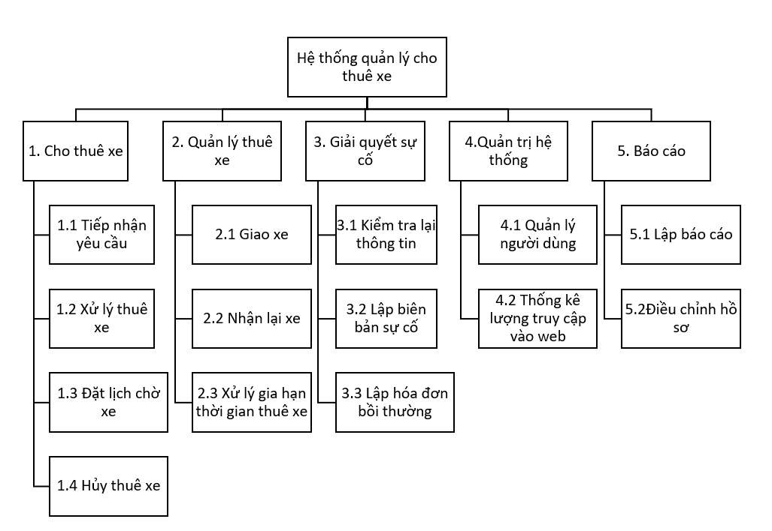

## 3. Danh sách hồ sơ dữ liệu

1. Phiếu yêu cầu thuê xe
2. Danh sách xe
3. Danh sách chờ xe
4. Hợp đồng
5. Hồ sơ khách hàng
6. Hóa đơn thanh toán
7. Hồ sơ thuê xe
8. Biên bản giao xe
9. Biên bản nhận lại xe
10. Biên bản sự cố
11. Hóa đơn bồi thường

## 4. Ma trận thực thể - chức năng

|  |
| --- |
| Các thực thể |
| 1. Phiếu yêu cầu thuê xe |  |
| 1. Danh sách xe |  |  |
| 1. Danh sách chờ xe |  |  |  |
| 1. Hợp đồng |  |  |  |  |
| 1. Hồ sơ khách hàng |  |  |  |  |  |
| 1. Hóa đơn thanh toán |  |  |  |  |  |  |
| 1. Hồ sơ thuê xe |  |  |  |  |  |  |  |
| 1. Biên bản giao xe |  |  |  |  |  |  |  |  |
| 1. Biên bản nhận lại xe |  |  |  |  |  |  |  |  |  |
| 1. Biên bản sự cố |  |  |  |  |  |  |  |  |  |  |
| 1. Hóa đơn bồi thường |  |  |  |  |  |  |  |  |  |  |  |
| Các chức năng nghiệp vụ | 1 | 2 | 3 | 4 | 5 | 6 | 7 | 8 | 9 | 10 | 11 |
| 1. Cho thuê xe | U | U | U | C | C | C | C |  |  |  |  |
| 1. Quản lý thuê xe |  |  |  | R |  | C |  | C | C |  |  |
| 1. Giải quyết sự cố |  |  |  | R |  |  |  |  |  | C | C |
| 1. Quảng trị hệ thống |  |  |  |  |  |  |  |  |  |  |  |
| 1. Báo cáo | R | U | R | R |  | R | R |  |  | R |  |

## 5. Mô hình ngữ cảnh của hệ thống

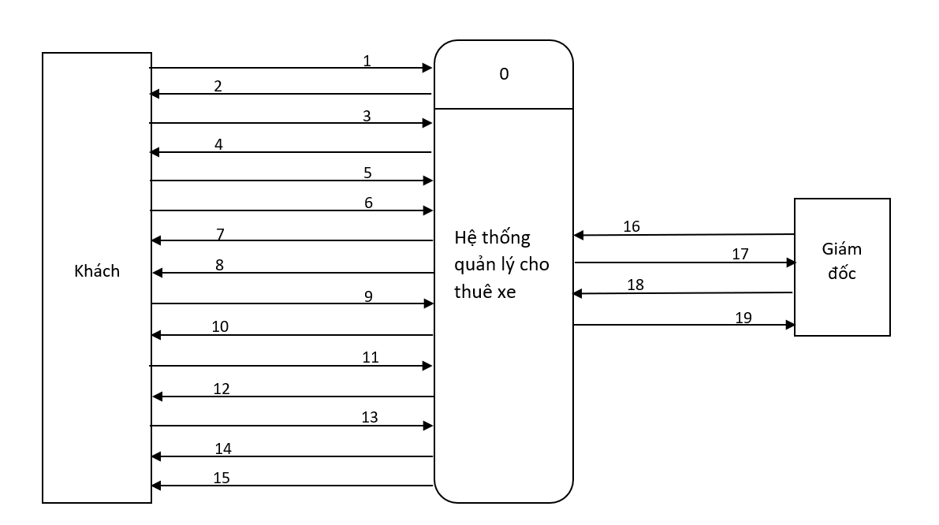

- Các luồng dữ liệu:

1. Phiếu yêu cầu thuê xe 11. Thông tin trả xe
2. Thông tin phản hồi 12. Biên bản nhận lại xe
3. Thông tin đặt lịch chờ có xe 13. Thông tin sự cố
4. Thông tin có xe 14. Biên bản sự cố
5. Căn cước công dân 15. Hóa đơn bồi thường
6. Giấy phép lái xe 16. Yêu cầu thêm tài khoản cho nhân viên
7. Hợp đồng cho thuê xe 17. Thông tin lượng truy cập vào website
8. Hóa đơn thanh toán 18. Yêu cầu báo cáo của các bộ phận
9. Thông tin nhận xe 19. Bảng báo cáo của các bộ phận
10. Biên bản giao xe

## 6. Mô hình dòng dữ liệu mức 0 (mức đỉnh)

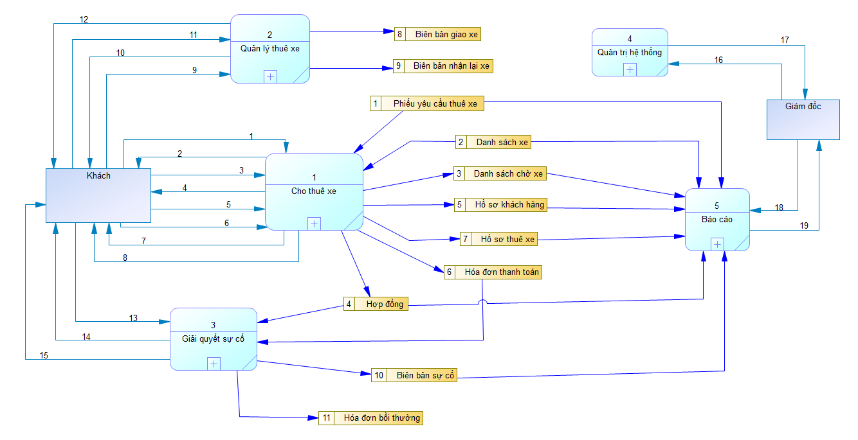

## 7. Mô hình dòng dữ liệu mức 1

1. Mô hình dòng dữ liệu mức 1 của tiến trình 1 – Cho thuê xe

- Các luồng dữ liệu bổ sung:

20. Thông tin hủy thuê xe

21. Số tiền thừa của khách

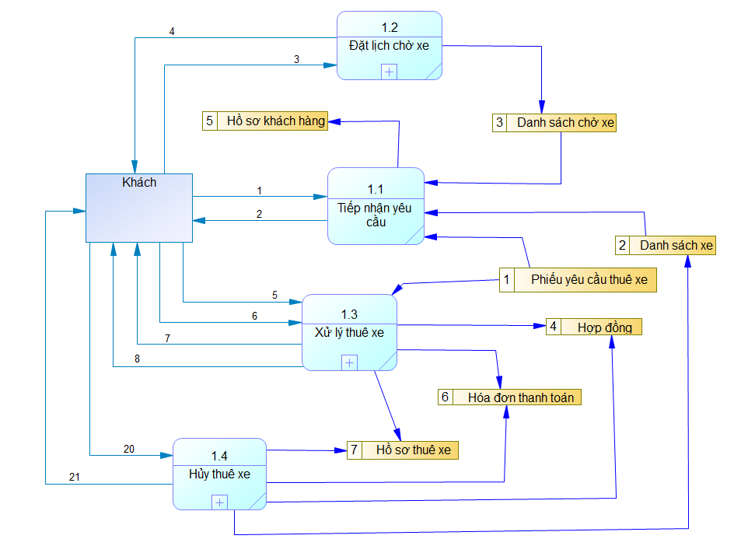

1. Mô hình dòng dữ liệu mức 1 của tiến trình 2 – Quản lý thuê xe

* Các luồng dữ liệu bổ sung:

22. Yêu cầu gia hạn thời gian thuê xe

23. Kết quả xử lý gia hạn thuê xe

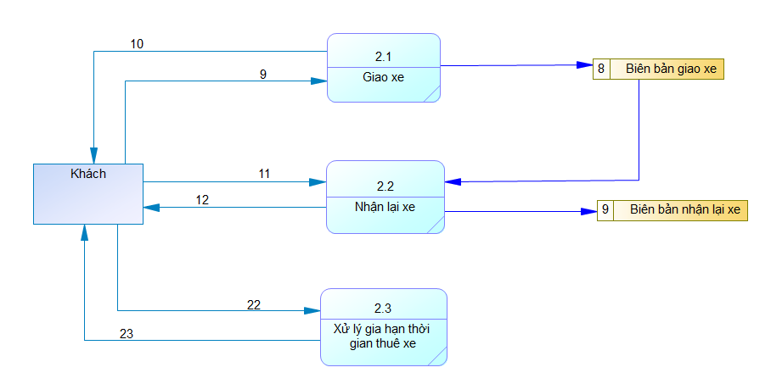

1. Mô hình dòng dữ liệu mức 1 của tiến trình 3 – Giải quyết sự cố

* Các luồng dữ liệu bổ sung:

24. Thông tin sự cố đã được xác nhận

25. Thông tin chi tiết thiệt hại

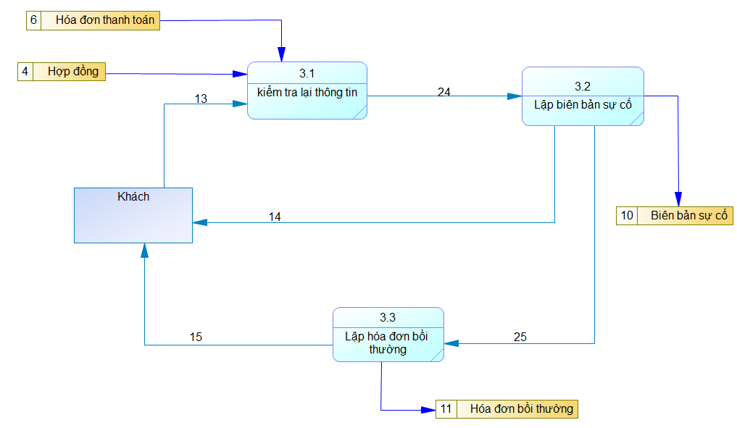

1. Mô hình dòng dữ liệu mức 1 của tiến trình 4 – Quản trị hệ thống

* Các luồng dữ liệu bổ sung:

26. Thông tin tài khoản đã tạo

27. Yêu cầu thống kê lượng truy cập trên web

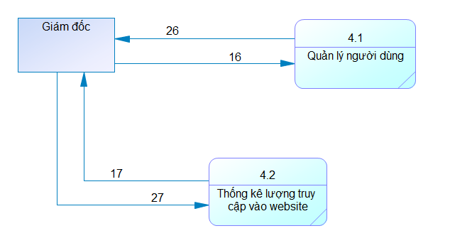

1. Mô hình dòng dữ liệu mức 1 của tiến trình 5 – Báo cáo

* Các luồng dữ liệu bổ sung:

28. Yêu cầu điều chỉnh hồ sơ

29. Thông tin xác nhận đã điều chỉnh

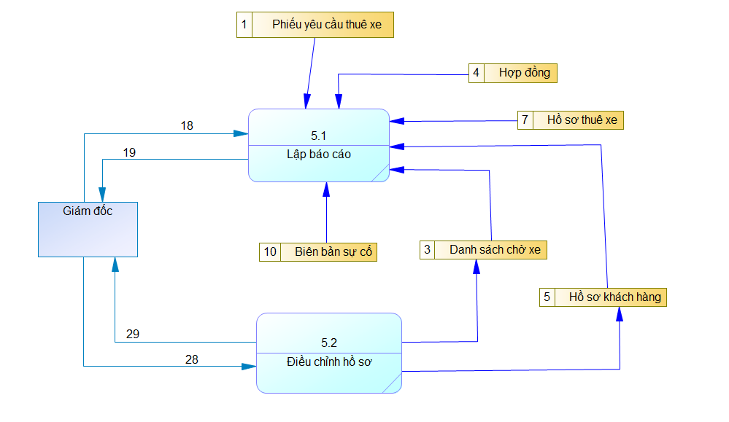

## 8. Mô hình dòng dữ liệu mức 2

1. Mô hình dòng dữ liệu mức 2 của tiến trình 1.1 – Tiếp nhận yêu cầu

- Các luồng dữ liệu bổ sung:

30. Thông tin không có xe

31. Thông tin khách hàng mới

32. Mã khách hàng

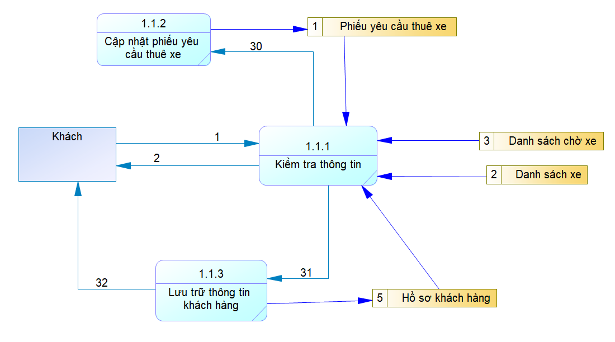

1. Mô hình dòng dữ liệu mức 2 của tiến trình 1.2 – Xử lý thuê xe

- Các luồng dữ liệu bổ sung:

33. thông tin chi tiết hợp đồng

34. Yêu cầu xóa phiếu đã được xử lý thuê

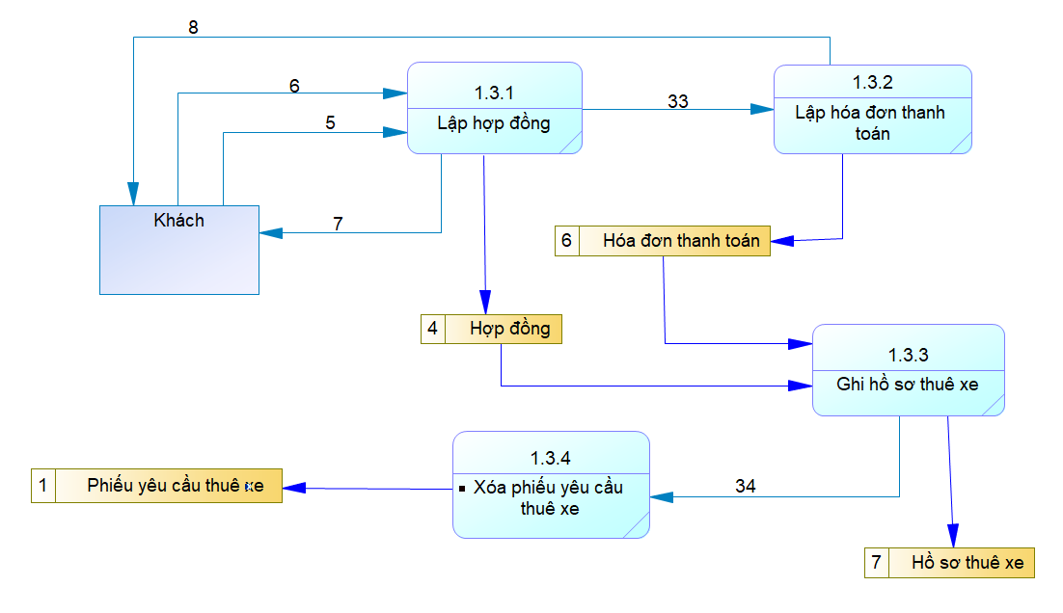

1. Mô hình dòng dữ liệu mức 2 của tiến trình 1.3 – Đặt lịch chờ xe

- Các luồng dữ liệu bổ sung:

35. Thông tin xác nhận nhu cầu thuê xe

36. Yêu cầu xóa nhu cầu của khách

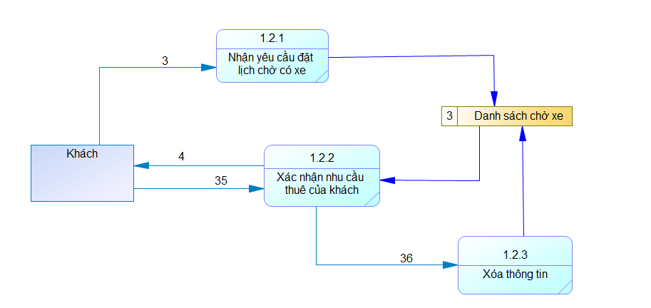

1. Mô hình dòng dữ liệu mức 2 của tiến trình 1.4 – Hủy thuê xe

- Các luồng dữ liệu bổ sung:

37. Yêu cầu hủy

38. Yêu cầu cập nhật lại số lượng xe

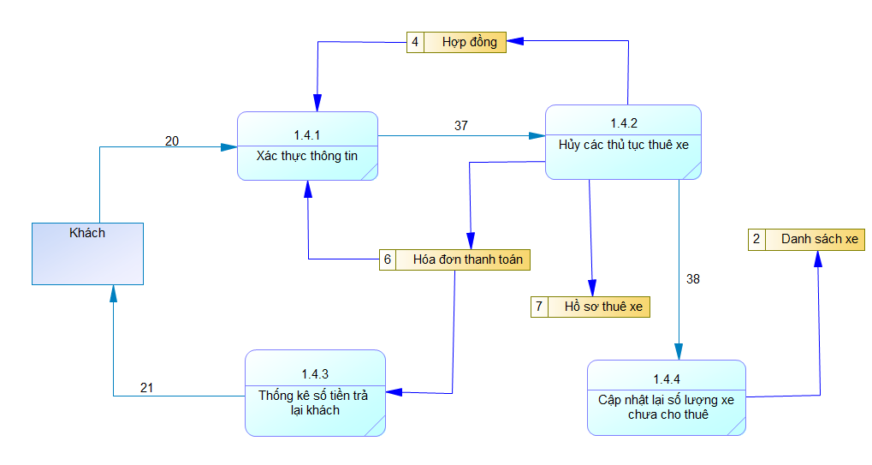

**9. Mô hình thực thể kết hợp**

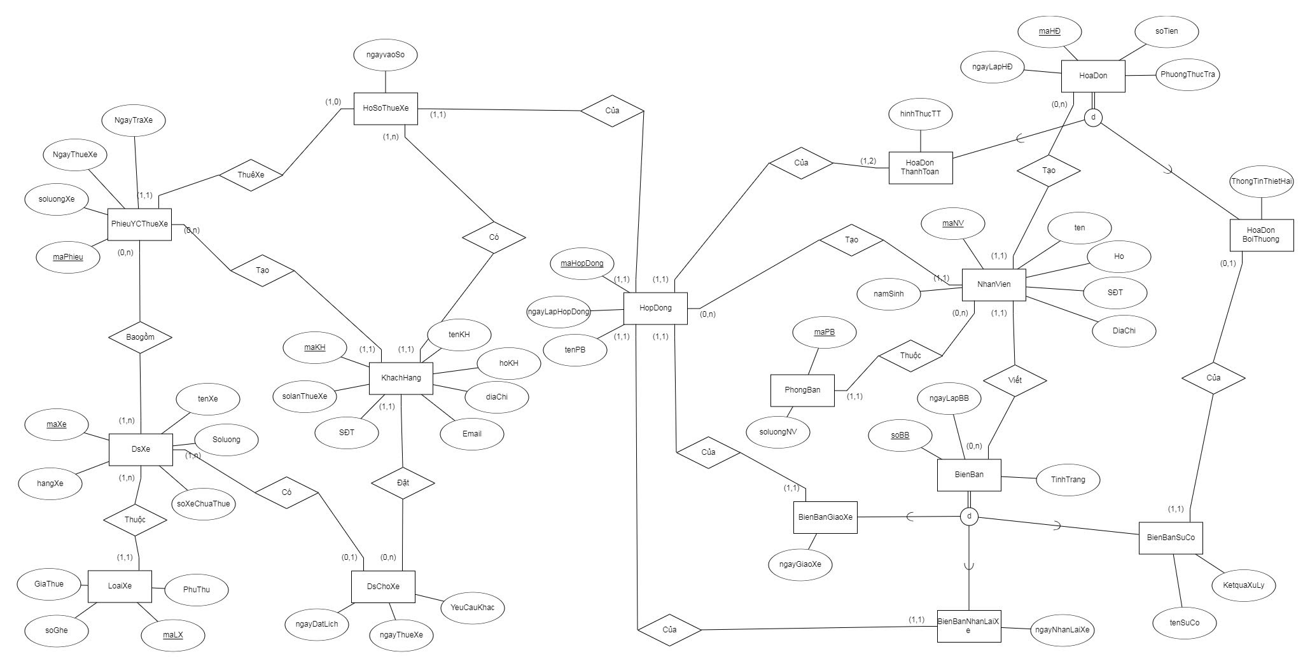

# CHƯƠNG 3: THIẾT KẾ HỆ THỐNG

1. **Thiết kế dữ liệu: Mô hình quan hệ (RD)**

DsXe(MaXe, TenXe, HangXe, BienSoXe, SoLuong, SoXeChuaThue #MaLX)

LoaiXe(MaLX, SoGhe, GiaThue, PhuThu)

KhachHang(MaKH, HoKH, TenKH, DiaChi, SDT, Email, SoLanThueXe)

NhanVien(MaNV, HoNV, TenNV, NamSinh, SDT, DiaChi, #MaPB )

PhongBan(MaPB, TenPB, SoLuongNV)

HopDong(MaHopDong, NgayLapHopDong, #MaNV)

HoaDon(MaHoaDon, NgayLapHoaDon, PhuongThucTra, SoTien, #MaNV)

HoaDonThanhToan(#MaHoaDonTT, HinhThucTT, #MaHopDong)

HoaDonBoiThuong(#MaHoaDonBT, ThongTinThietHai)

BienBan(SoBB, NgayLapBienBan, TinhTrang, #MaNV )

BienBanGiaoXe(#SoBBGX, NgayGiaoXe, #MaHopDong)

BienBanNhanLaiXe(#SoBBNLX, NgayNhanLaiXe, #MaHopDong)

BienBanSuCo(#SoBBSC, TenSuCo, KQXuLy, #MaHoaDonBT )

PhieuYeuCauThueXe(MaPhieu, SoLuongXe, NgayThue, NgayTra, #MaXe, #MaKH)

HoSoThueXe(#MaKhach, #MaPhieu, #MaHopDong, NgayVaoSo)

DsChoXe(#MaKH, #MaXe, NgayDatLich, NgayThueXe, YeuCauKhac)

1. **Thiết kế giao diện**

- Giao diện của chức năng cho thuê xe

- Người sử dụng: Kế toán

**2.1 Giao diện đăng nhập vào hệ thống**

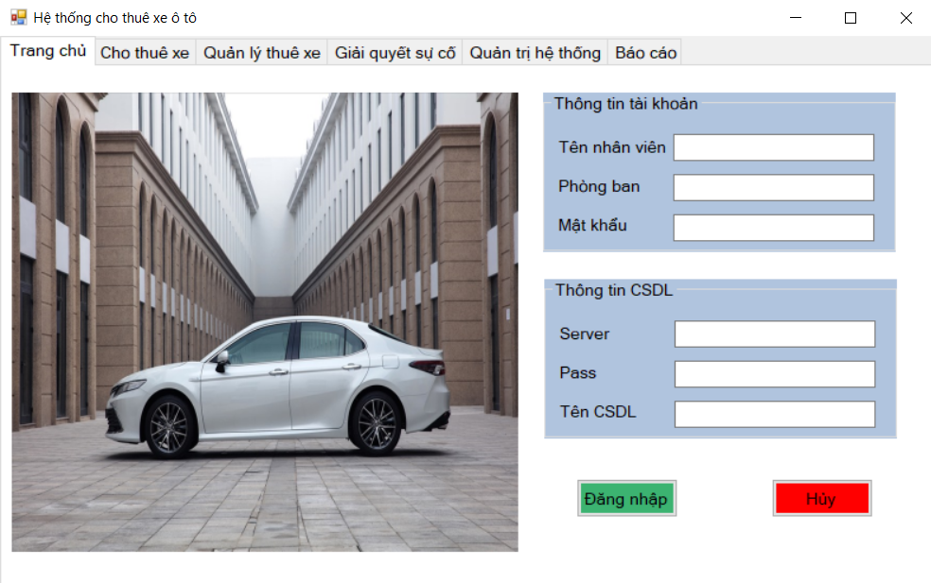

### 2.2 Giao diện tiếp nhận yêu cầu thuê xe của khách hàng

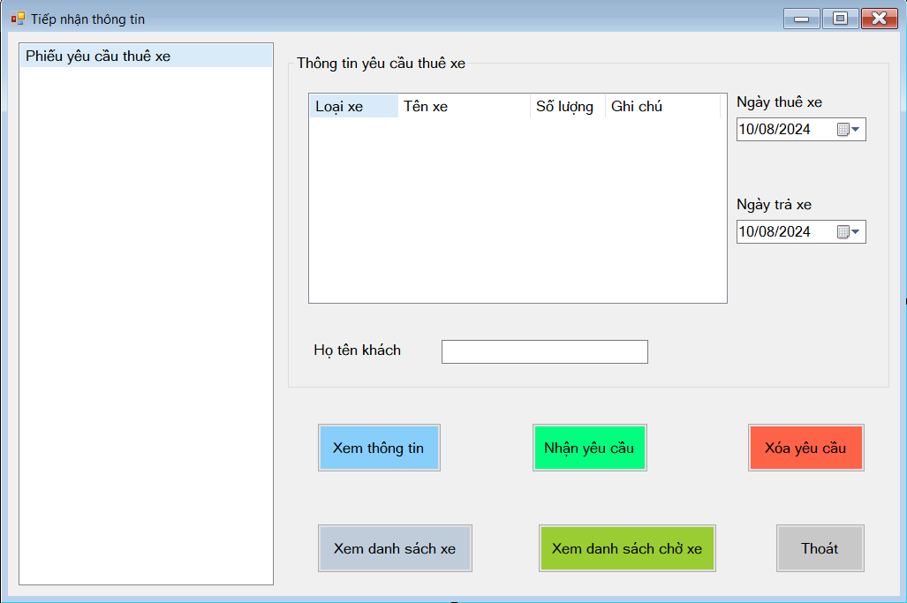

### 2.3 Giao diện lập hợp đồng cho thuê xe

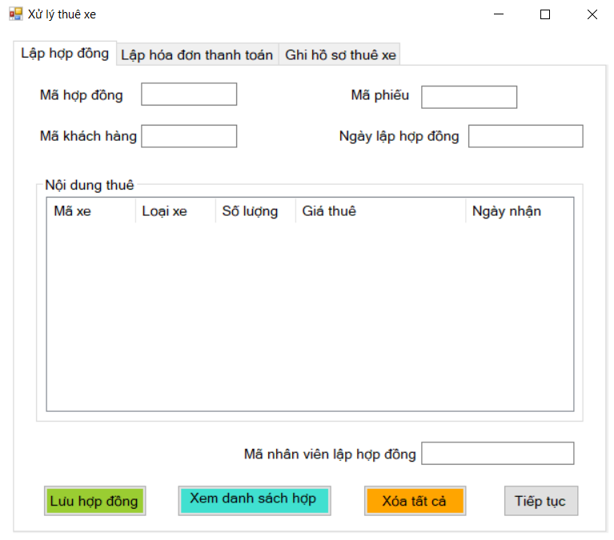

### 2.4 Giao diện lập hóa đơn thanh toán

### 2.5 Giao diện ghi hồ sơ xe

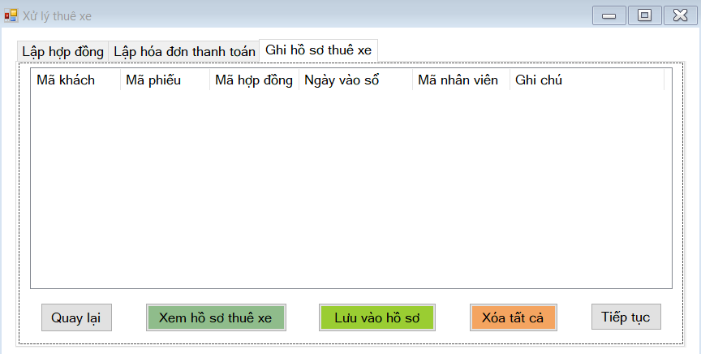

### 2.6 Giao diện ghi hồ sơ xe

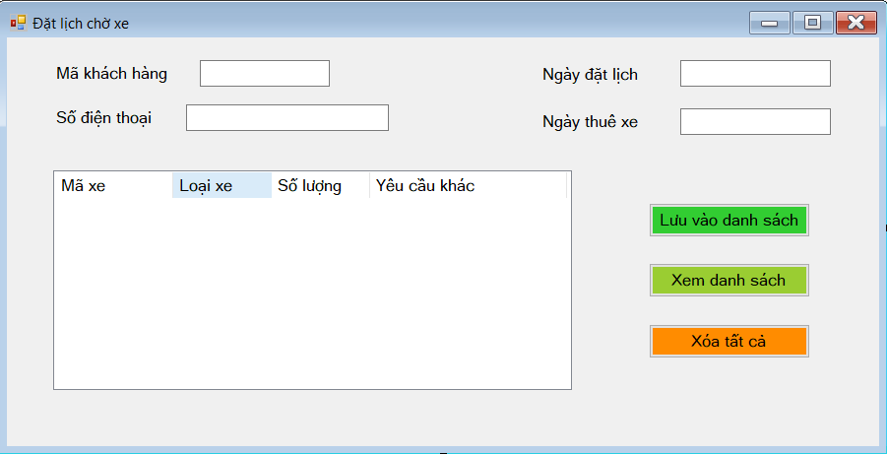

### 2.7 Giao diện hủy thuê xe

